Oktober (11.10. 2021 – 15.10. 2021)
OBROK V  DNEVU  DAN  V TEDNU | ZAJTRK | DOPOLDANSKA MALICA | KOSILO | POPOLDANSKA MALICA
PONEDELJEK,  11. 10. 2021 | Kruhove rezine v jajčnem ovoju (G, J, S), čaj | Sirova štručka (G), kakav (L), banana | Lečina juha, pečena svinjska ribica, mlinci (G), omaka iz bučke (G), zelena solata s koruzo | Beli kruh (G), sadje, čaj
TOREK,  12. 10. 2021 | Mlečni močnik iz črne moke (G, L, J) | Rio mare (R1), črna žemlja (G), hruška, čaj  ŠSH – bio paradižnik | Ohrovtova enolončnica s teletino, kruh (G), kokosove kocke (L, J, G), kompot | Ovseni kruh (G), sadje, čaj
SREDA,  13. 10. 2021 | Aljaževa salama, pisan kruh (G, L), kisle kumarice (Go), čaj | Bio buhtelj (G, J, L), bio mleko (L),  bio jabolko | Bučkina juha, puranji trakci v smetanovi omaki z grahom (G, L), riž - tri žita (G), kumarična solata s čebulo | Pisan kruh (G, L), sadje, čaj
ČETRTEK,  14. 10. 2021 | Mlečni riž (L) | Pica (G, L, S, Z), čaj | Korenčkova juha, morski list v sezamovi srajčki (R, G, J, L, S), krompir z blitvo, rdeča pesa (Go) | Črni kruh (G, S), sadje, čaj
PETEK,  15. 10. 2021 | Topljeni sir (L), koruzni kruh (G), čaj | Navadni jogurt (L), koruzni kruh (G), kivi | Kostna juha z ribano kašo (G, J), goveji golaž (G), gluhi štruklji (L, G, J), zeljna solata s fižolom | Koruzni kruh (G), sadje, čaj

ALERGENI
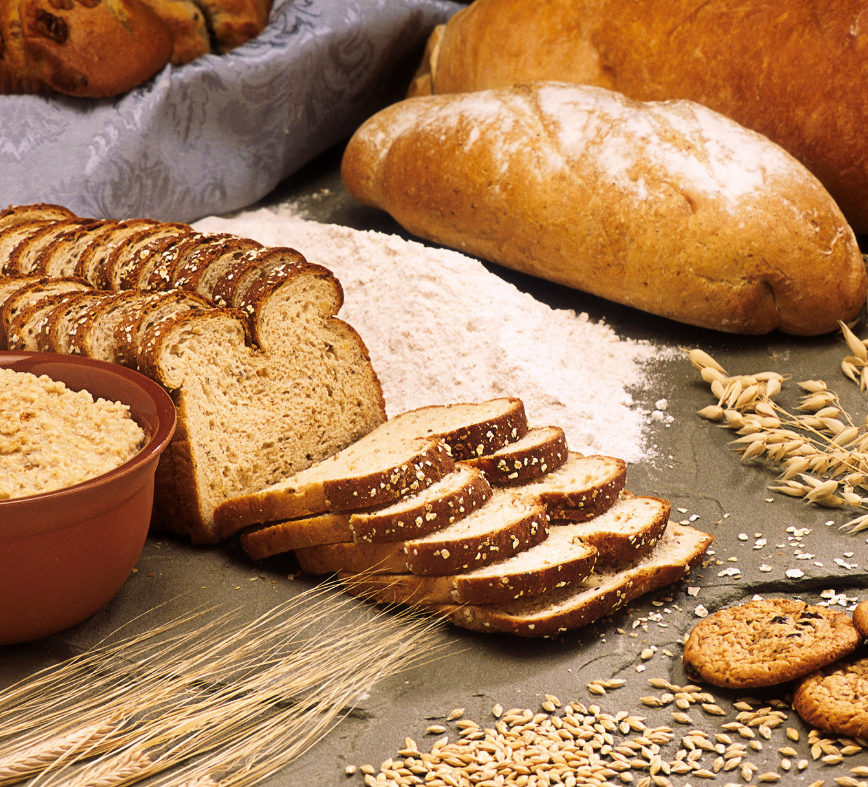 | 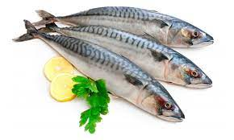 | 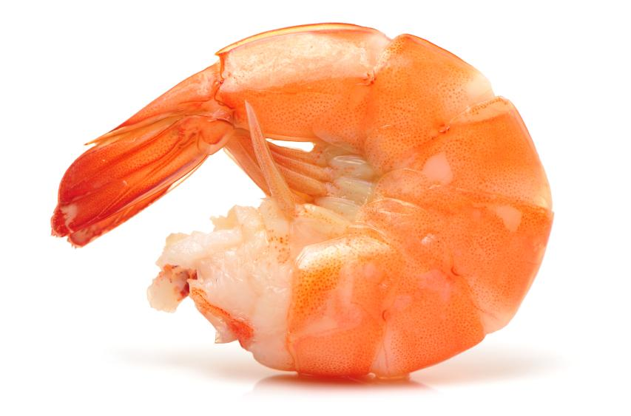 |  | 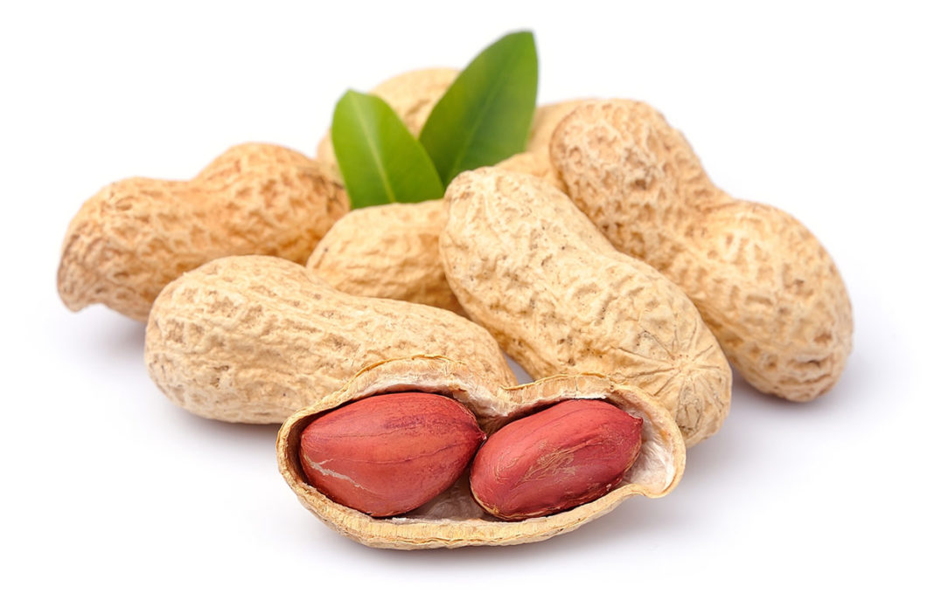 | 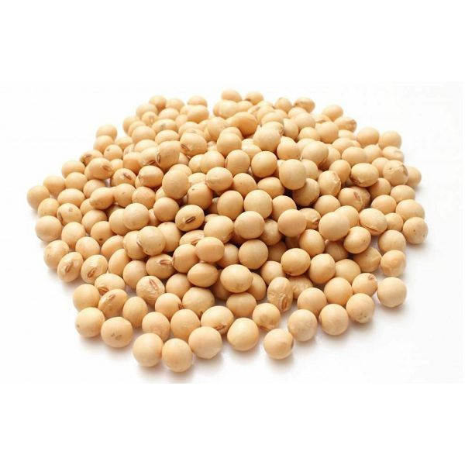 | 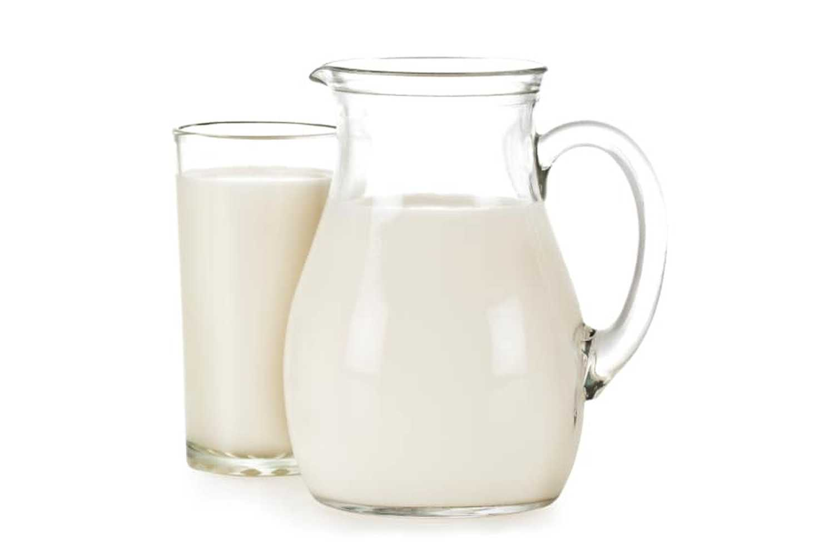
G - GLUTEN | R1 - RIBE | R2 - RAKI | J - JAJCA | A - ARAŠIDI | S - SOJA | L - LAKTOZA,  MLEKO

GLUTEN: Žita, ki vsebujejo gluten: 1a - pšenica, 1b - ječmen, 1c - rž, 1d - pira, 1e - oves , 1f - kamut

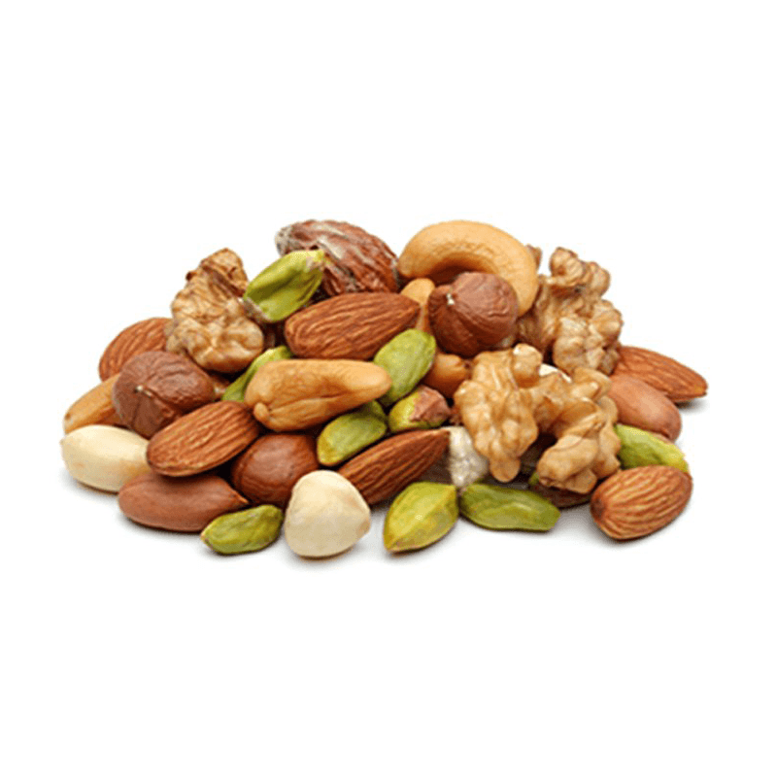 | 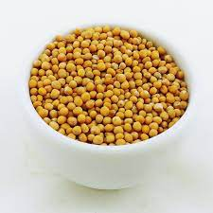 | 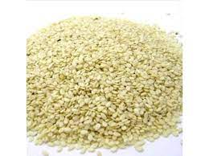 | 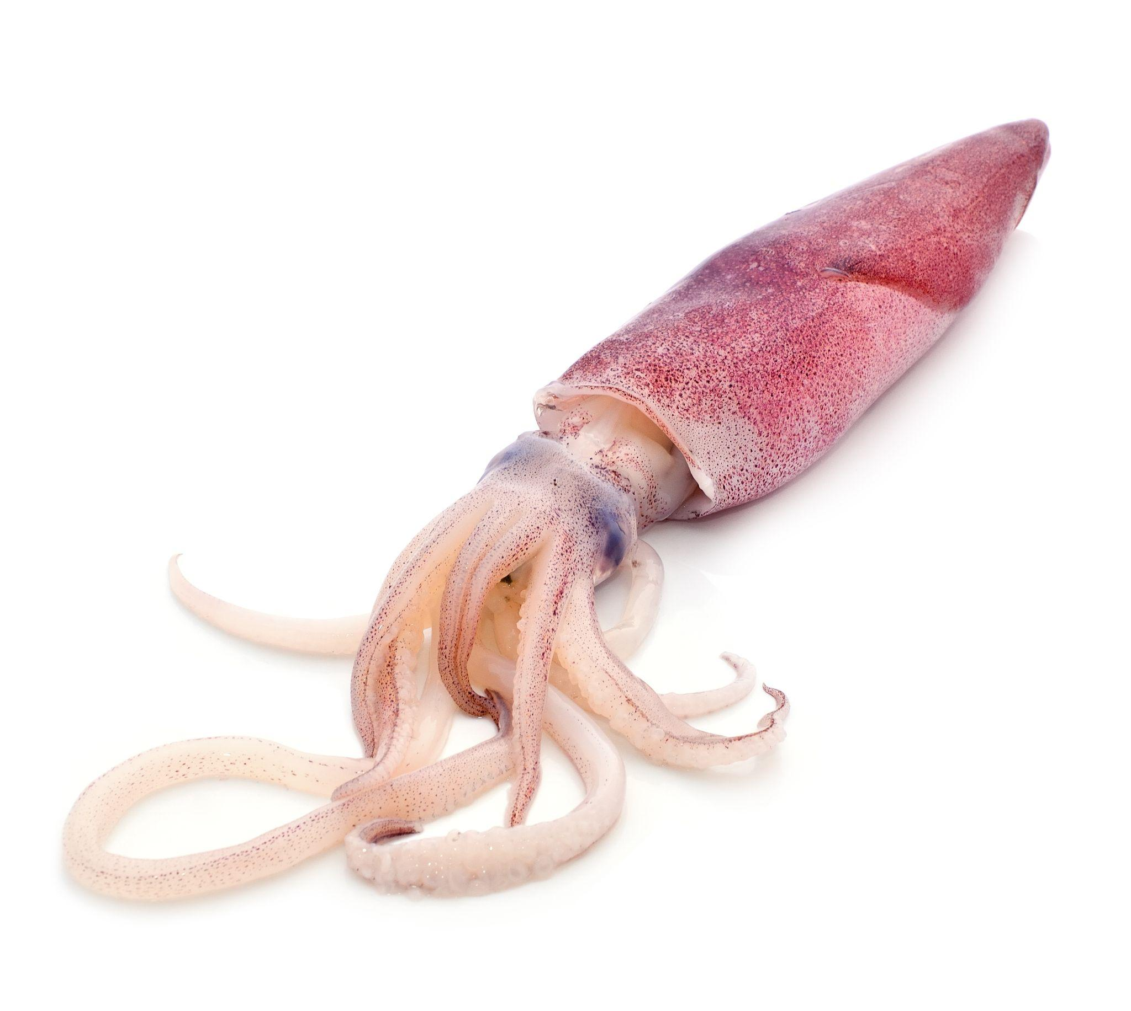 | 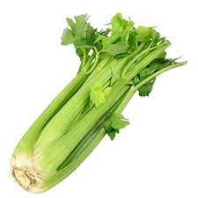 |  | 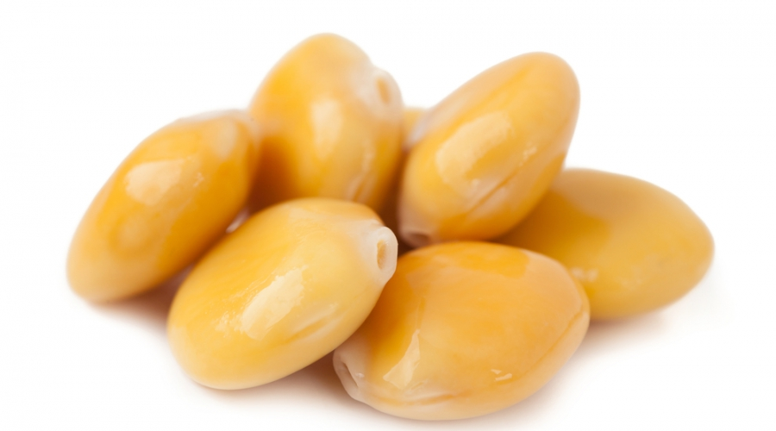
O - OREŠČKI | Go - GORČICA | S - SEZAMOVO SEME | M - MEHKUŽCI | Z - ZELENA | Ž - ŽVEPLOV DIOKSID | V - VOLČJI BOB
ŠOLSKA SHEMA *ŠSH - *dodatno »Šolska shema« Evropske unije s podporo EU«

